Rapporto

7320 R 4 settembre 2017 TERRITORIO

della Commissione speciale delle bonifiche fondiarie
sul messaggio 10 maggio 2017 concernente l’approvazione del progetto selvicolturale nei boschi protettivi a monte di Malvaglia (272 ettari), periodo 2018-2027, nel Comune di Serravalle, e lo stanziamento di un credito di fr. 2'802’600.-- quale sussidio cantonale, rispettivamente autorizzazione alla spesa di fr. 4’152’000.-- quale sussidio complessivo cantonale e federale

Premessa generale
Il Ticino è un Cantone alpino e gran parte del territorio è montagnoso. Gli insediamenti, le vie di comunicazione (strade, ferrovia, linee elettriche, ecc.) e di conseguenza la popolazione sono dunque giocoforza situati nei fondovalle e nelle vallate. Il bosco che cresce sui pendii delle montagne ticinesi ricopre oltre il 50% della superficie (in Svizzera ca. 30%), assumendo perciò una funzione di protezione, definita a livello nazionale tramite il progetto Silvaprotect-CH. Questo progetto, promosso dall'Ufficio federale dell'ambiente (UFAM), ha permesso di uniformare su base nazionale i criteri che concorrono alla delimitazione dei boschi con funzione protettiva nei singoli cantoni. I geodati informatizzati impiegati nell'ambito del progetto hanno fra l'altro consentito di stimare, oltre alla superficie dei boschi di protezione, anche il genere di pericolo naturale da cui ci proteggono (valanghe, frane, caduta sassi, ecc.) definendo pure i boschi con una funzione di protezione diretta o indiretta degli insediamenti e delle infrastrutture.

Grazie a questo lavoro si è potuto evidenziare come a livello ticinese il bosco di protezione rappresenta il 90% di tutta la superficie boscata (in Svizzera ca. 50%).

Questo dato ci aiuta a riflettere sull'importanza di intervenire costantemente, alfine di poter garantire la continuità della funzione di protezione di questi boschi. Occorre però essere consapevoli che ciò è possibile in larga misura grazie alla disponibilità ad intervenire dei proprietari di bosco. In questo senso è dunque fondamentale la collaborazione instaurata tra la Sezione forestale e gli enti locali (Comuni, Patriziati, ecc.) che permette di promuovere progetti selvicolturali che vanno a favore di tutta la collettività. Progetti dunque che nascono dal basso e che possono essere attuati anche grazie ai contributi di Confederazione e Cantone, che riconoscono l'importanza vitale svolta dai boschi di protezione, cofinanziando gli interventi.

Proprio per queste particolarità, da parte della Sezione forestale, non è possibile pianificare nel dettaglio gli interventi su tutto il territorio cantonale. Come detto in precedenza il ruolo della Sezione forestale è quello di stimolare i proprietari boschivi a promuovere progetti sul proprio territorio.

Ed è in questo contesto che s'inserisce il presente messaggio chiedente l'approvazione del progetto selvicolturale nei boschi protettivi a monte di Malvaglia (272 ettari), periodo 2018-2027, nel Comune di Serravalle, e stanziamento di un credito di fr. 2'802'600.-- quale sussidio cantonale, rispettivamente autorizzazione alla spesa di fr. 4'152'000.-- quale sussidio complessivo cantonale e federale.

Perimetro d’intervento

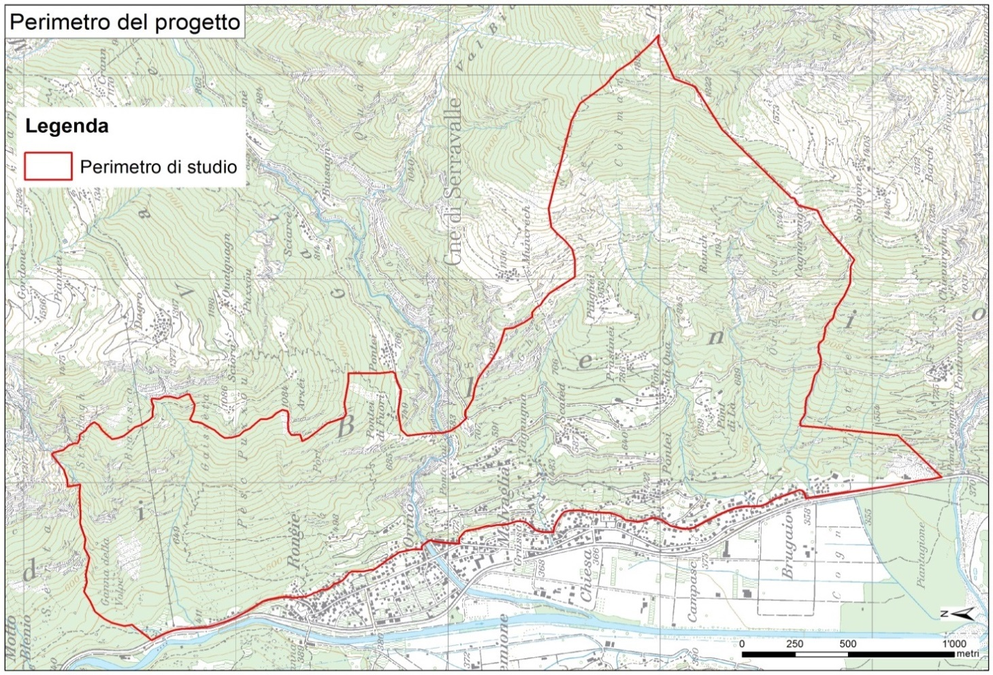

L’area di studio è compresa tra la quota minima di 358 m s.l.m. in corrispondenza della strada cantonale e la quota di 2’500 m s.l.m. sotto il Pizzo Muncréch. La superficie di studio è di 453 ha (272 dei quali oggetto di interventi selvicolturali) mentre l’esposizione principale è a ovest. Il pendio è in parte ripido e caratterizzato dalla presenza di numerosi corsi d’acqua che in alcuni casi hanno scavato profondi avvallamenti. I fenomeni di crollo, soprattutto caduta sassi, rappresentano il pericolo naturale più diffuso. Questo discorso vale sia per il pericolo potenziale che per gli eventi avvenuti nel passato (catasto eventi pregressi). Nel recente passato si sono verificati diversi eventi di caduta sassi, scivolamento superficiale e colate detritiche che hanno interessato la fascia collinare. Nella zona nord del perimetro si segnala il pericolo di colate di detrito ed alluvionamento in corrispondenza dei due corsi d’acqua. Nella zona sotto il Pizzo Muncréch vi è un potenziale pericolo di stacco valanghe dove il ruolo protettivo del bosco è fondamentale.

Ente esecutore
L’ente esecutore del progetto sarà il Comune di Serravalle quale garante della sicurezza degli abitanti. Questo nonostante le aree oggetto d’intervento sono per la maggior parte di proprietà del Patriziato di Malvaglia (80.6%) ed in minima parte di proprietà comunale (0.3%). L’importante quota di bosco privato (19.1%), grazie alla base legale fornita alla Legge cantonale sulle foreste (LCFo art. 22) che sancisce il principio che il proprietario deve tollerare la gestione del suo bosco, non dovrebbe causare eccessivi problemi per l’esecuzione dei lavori.

Obiettivo degli interventi
Gli interventi mirano prevalentemente a garantire la continuità della funzione protettiva del bosco a favore della sicurezza degli abitati e delle infrastrutture sottostanti. La cura di numerosi riali di versante mira a mitigare gli effetti devastanti causati dalle piene in occasione di eventi naturali eccezionali.

In particolare questi boschi contribuiscono in modo importante alla protezione dell’abitato di Malvaglia, delle infrastrutture artigianali e commerciali presenti sul fondovalle, della strada cantonale (sponda sinistra della Val di Blenio) e delle numerose strade comunali, agricole e consortili presenti.

Interventi previsti e costi
Il messaggio governativo è molto esaustivo e ben fatto ragion per cui si evita in questa sede la trascrizione dettagliata degli interventi previsti.

In grandi linee il progetto riguarda quasi esclusivamente interventi di tipo selvicolturale e in minima parte opere tecniche quali la sistemazione o ricostruzione di sentieri di servizio per garantire l’accessibilità alle zone d’intervento e interventi di miglioria all’accesso di terreni agricoli di proprietà patriziali da adibire provvisoriamente a piazzali d’esbosco.

Anche se in generale il perimetro del progetto è scarsamente servito, contrariamente ad altri interventi simili, la possibilità di migliorare le infrastrutture è fortemente limitata dalle condizioni morfologiche proibitive.

In generale si prevede l’abbattimento di 15’200 mc di legname che corrisponde a un prelievo di circa 56 mc/ha. L’esecuzione degli interventi, suddivisa su un periodo di 10 anni, è giustificata dall’importante mole di lavoro.

Il metodo d’intervento è dettato dalle modalità di analisi richieste dalla Confederazione (NAIS - Continuità nel bosco di protezione e controllo dell’efficacia, UFAFP 2005).

Con l’obiettivo di assicurare a lungo termine una funzione protettiva efficace da parte del bosco si prevede di intervenire con tagli di rinnovazione, ceduazioni e diradamenti a favore della stabilità della struttura dei popolamenti boschivi. Lungo i corsi d’acqua accessibili l'intervento prevede l’allontanamento degli alberi schiantati in alveo e l’eliminazione delle piante che presentano una stabilità limitata e che potrebbero causare con il loro crollo un ostacolo al deflusso delle acque con conseguente formazione di serre nei corsi d’acqua.

Il preventivo di spesa in sintesi:

Installazione cantiere | fr. | 180’000.00
Cure selvicolturali | fr. | 184'900.00
Taglio del bosco | fr. | 1’068'600.00
Esbosco del legname | fr. | 1'627’729.00
Lavorazione del legname sul piazzale d’esbosco | fr. | 433'695.00
Trasporto dal piazzale di deposito intermedio al luogo di deposito finale del legname | fr. | 199'100.00
Opere tecniche | fr. | 195'000.00
Rincaro periodo 2018-2027 (3.5%) | fr. | 136'115.84
Imprevisti (10%) | fr. | 402'513.98
Indennità intemperie (1%) | fr. | 44'276.54
IVA per opere da impresario forestale (8%) | fr. | 357'754.43
Progettazione e direzione lavori (7.5%) | fr. | 332'074.04
IVA per progettazione e direzione lavori (8%) | fr. | 26'565.92
Arrotondamento | fr. | 1'675.25
Totale | fr. | 5’190'000.00
Ricavo della vendita del legname a copertura dei costi residui | fr. | 467'475.00

Il preventivo per gli interventi selvicolturali, compresi i piccoli interventi di miglioria dell’infrastruttura quali piazzali e vie di accesso esistenti per fr. 195'000,--, è di fr. 5'190'000.--.

Sussidi e piano finanziario
Nell’ambito dell’accordo programmatico Bosco di protezione, la Confederazione potrà riconoscere al Cantone una superficie d’intervento e d’influenza degli interventi selvicolturali di circa 272 ettari e parteciperà con un sussidio di fr. 1'349'400.-- pari al 26% di fr. 5'190’000.--.. Con la partecipazione cantonale pari al 54% il sussidio complessivo risulta dell’80%.

Tabella sussidi:

I ricavi forfettari della vendita del legname di fr. 467'475.00 andranno a parziale copertura dei costi residui che dalle previsioni dovrebbero ammontare a ca. fr. 570'000.--.

Piano finanziario

L’ente esecutore, ossia il Comune di Serravalle in qualità di committente, assicura la gestione del progetto sotto la supervisione della Sezione forestale.

Gestione del credito
Con l’approvazione del messaggio il Gran Consiglio autorizza gli Enti committenti, con la collaborazione e la consulenza della Sezione forestale, a realizzare il progetto. La vastità della superficie interessata dagli interventi fa si che gli stessi si protraggano sull'arco di 10 anni. Per una corretta ed efficace gestione del progetto, i lavori vengono dunque organizzati a tappe e per la realizzazione degli stessi vengono elaborati dei progetti di dettaglio. Le tappe hanno di regola una durata di circa 5 anni. Il progetto di ogni singola tappa viene sottoposto dalla Sezione forestale al Consiglio di Stato per approvazione, facendo evidentemente riferimento alla decisione complessiva del Gran Consiglio. Questo modo di procedere permette di tener conto di eventuali cambiamenti che dovessero verificarsi nel corso degli anni nel comprensorio del progetto. Per l'esecuzione dei lavori di ogni singola tappa o parte di essa vengono banditi dei concorsi sulla base della LCPubb.

Conclusione
La Commissione bonifiche fondiarie, ricordando che necessita la maggioranza assoluta, invita pertanto il Gran Consiglio ad approvare il Messaggio in esame e il relativo disegno di Decreto legislativo, così come presentato.

Per la Commissione speciale bonifiche fondiarie:
Luigi Canepa, relatore
Balli - Bang - Beretta Piccoli - Campana -
Cedraschi - Corti - Gaffuri - Galeazzi -
Lurati - Merlo - Pagnamenta - Peduzzi -
Pellanda - Schnellmann - Zanini

